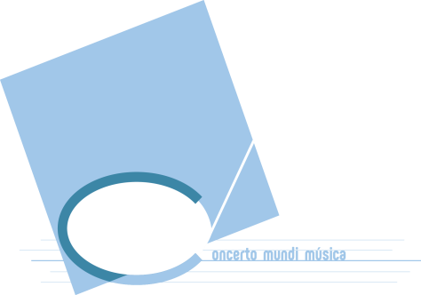

ESCUELA CONCERTO MUNDI MÚSICA
INSCRIPCIÓN
ACTIVIDADES MUSICALES 2020-2021
C.E.I.P. TIRSO DE MOLINA

INSCRIPCIÓN ALUMN@S DE 2º INFANTIL

Nº SOCI@ AMPA :

Nombre ___________________________ Apellidos __________________________________________________

Fecha Nac:. __________________ Letra curso _____

Teléfonos de contacto: Madre: ______________________Padre:_____________________Otros:________________

Dirección __________________________________________________________________C.P. _______________

Email ________________________________________________________________________________________

Nombre Madre / Padre __________________________________________________________________________

Datos bancarios :

IBAN | ENTIDAD | OFICINA | D.C. | Nº CUENTA
TITULAR: D.N.I.

ACTIVIDAD MUSICAL A ELEGIR:

OPCIÓN 1 ESTIMULACIÓN MUSICAL 2

OPCIÓN 2 ESTIMJLACIÓN MUSICAL 2 + INSTRUMENTO (violín, piano) (*)

(*) Modalidad clases de instrumento:

 | Nº ALUMN@S | Tº CLASES/SEMANA
Violín Compartido | 4/5 | 1 Hr
Piano Compartido | 2 | 30 mínutos
Instrumento Individual (elegir) | 1 | 20 o 30 minutos

INDICAR OPCIÓN ELEGIDA : _____________________________________________________________

__________________________________________________________________________________________

DIAS Y HORARIO DE CLASES: MARCA CON UNA (X) TODA LA DISPONIBILIDAD PARA LA ACTIVIDAD

 | LUNES | MARTES | MIÉRC. | JUEVES | VIERNES
ESTIMULACIÓN MUSICAL 2

Mediodía
Tarde de 16 a 17 horas

INSTRUMENTO

Mediodía (12:30 a 14:30)
Tarde (franja de 16 a 18 hrs)

FIRMA

